**Хмари слів та ребуси за темами підручника**

*(інтерактивні завдання у допомогу вчителям)*

**Тема: Види мистецтва**

Хмара слів «Види мистецва».

Якими засобами відображає дійсність кожен із зазначених видів мистецтва?

варіант 1

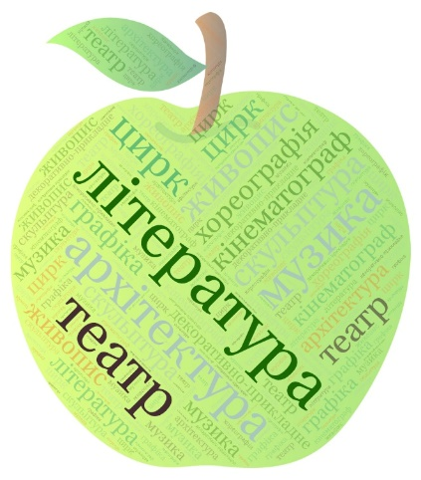варіант 2

**Тема: Міфи та легенди**

1. Про виникнення яких гір існує легенда? (Карпати)

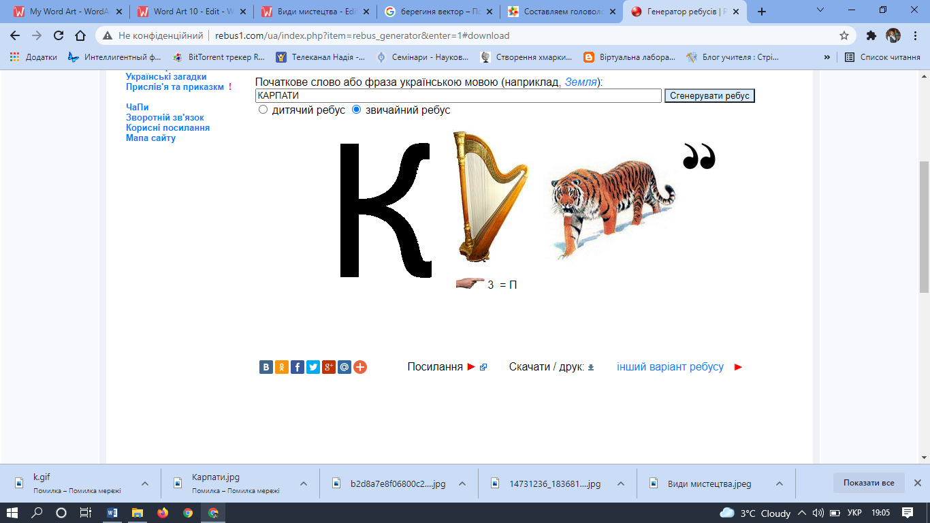

2. Назва якої легендарної рослини зашифрована в ребусі?

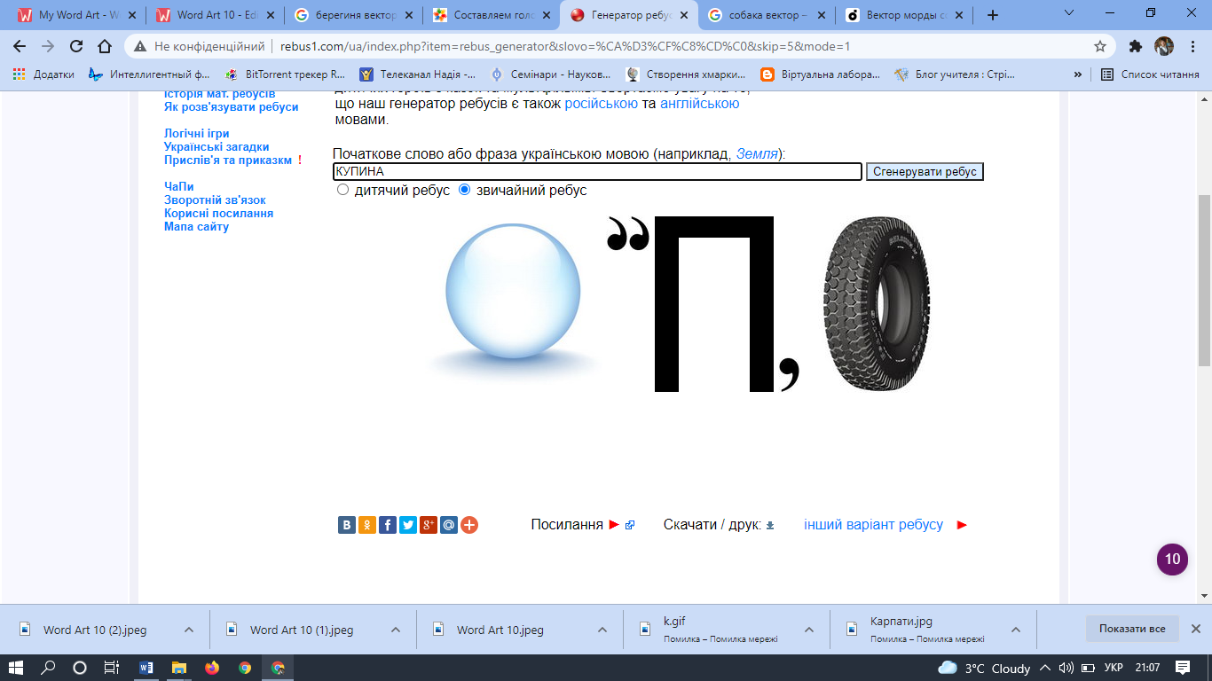 (купина)

**Тема: Народні перекази**

1. Розшифруйте ребус, назвіть імя козацького ватажка, легендарного кошового отамана.

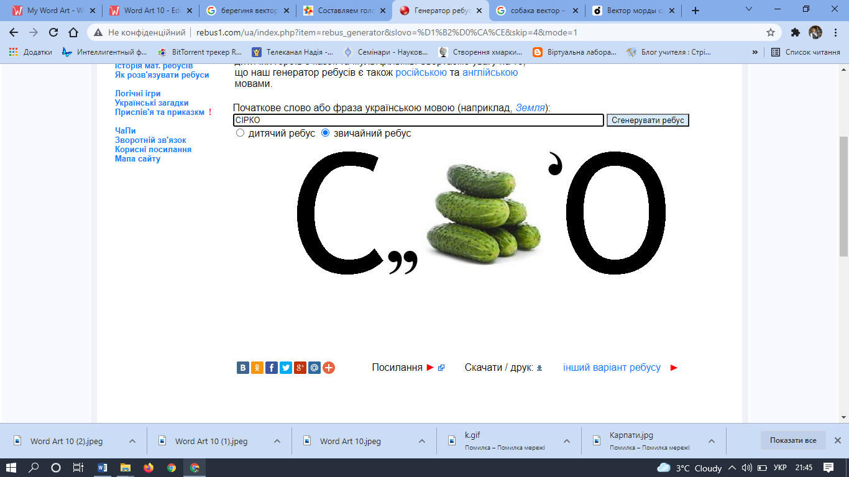 (Сірко)

2. Розшифруйте ребус. Визначте, хто найчастіше є героєм народних переказів.

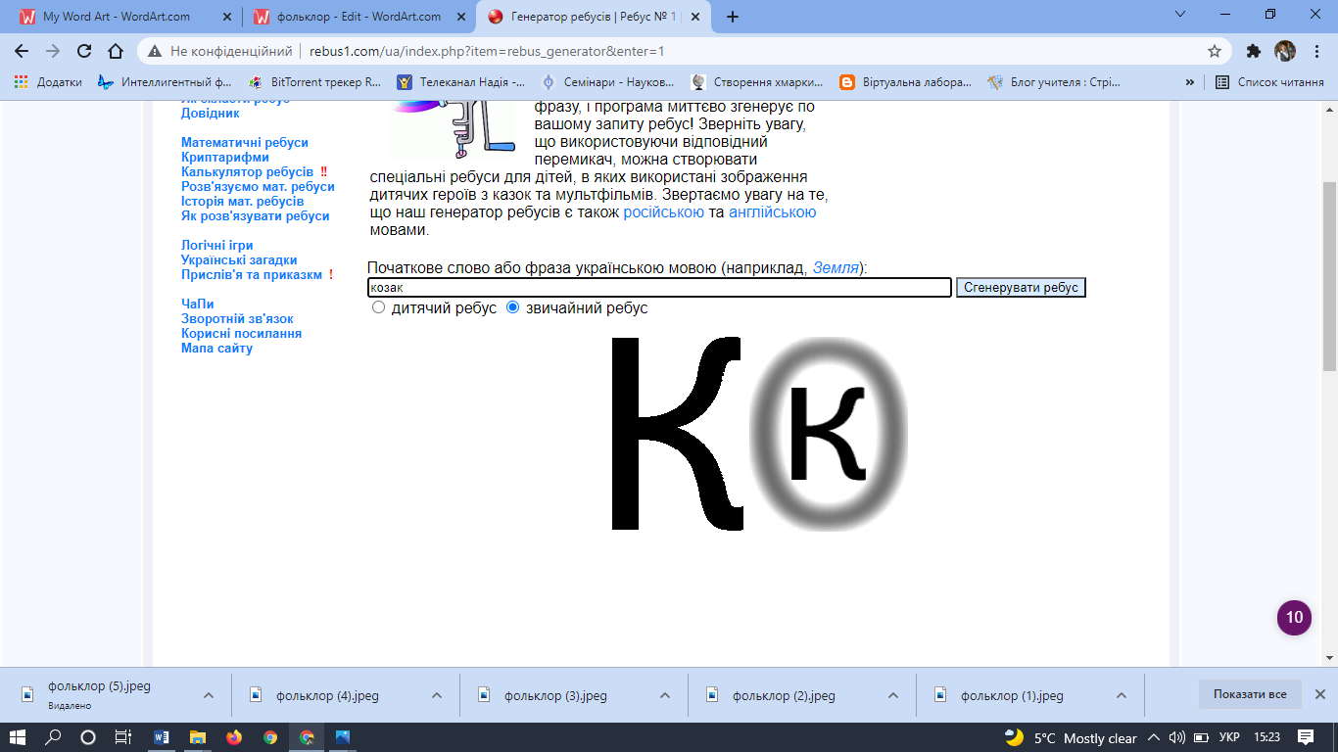(козак)

**Теми: Загадки. Прислів’я та приказки**

Розгадайте ребуси. Вкажіть назви малих фольклорних жанрів.

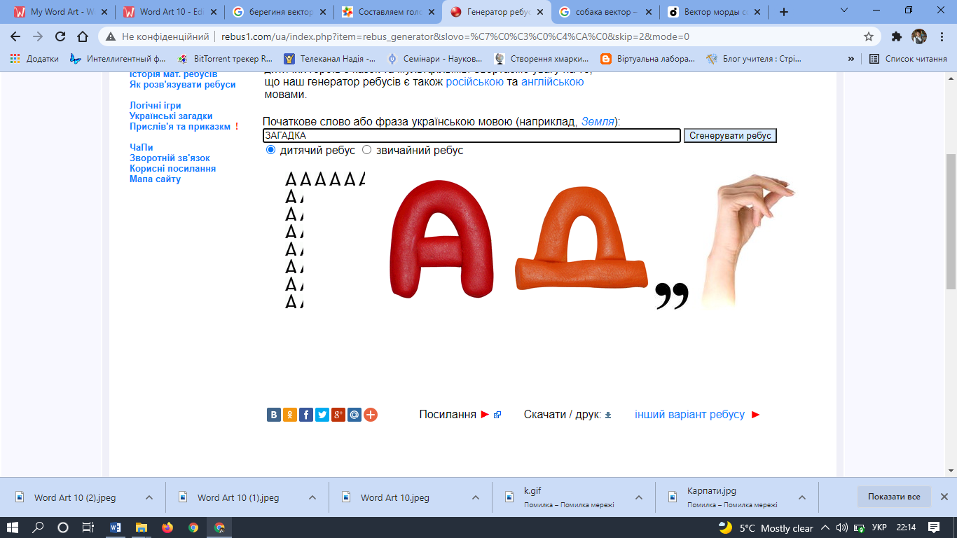(загадка)

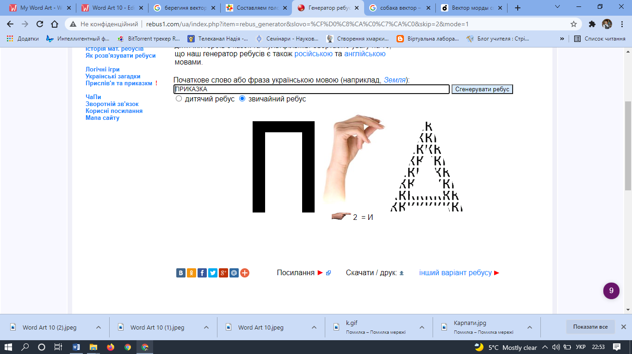(приказка)

**Тема: Народні казки**

Роздивіться хмару слів. Пригадайте, які бувають казки? Виберіть із зазначених творів казки про тварин.

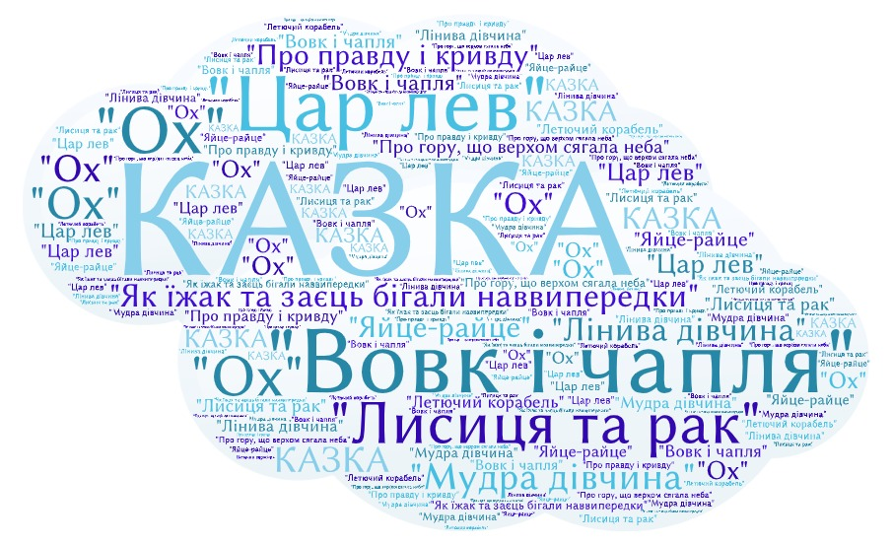

**Тема: Історичне минуле в художніх творах. Літописи**

Роздивіться ілюстрацію, пригадайте назви літописних оповідей, героями яких є зазначені історичні особи.

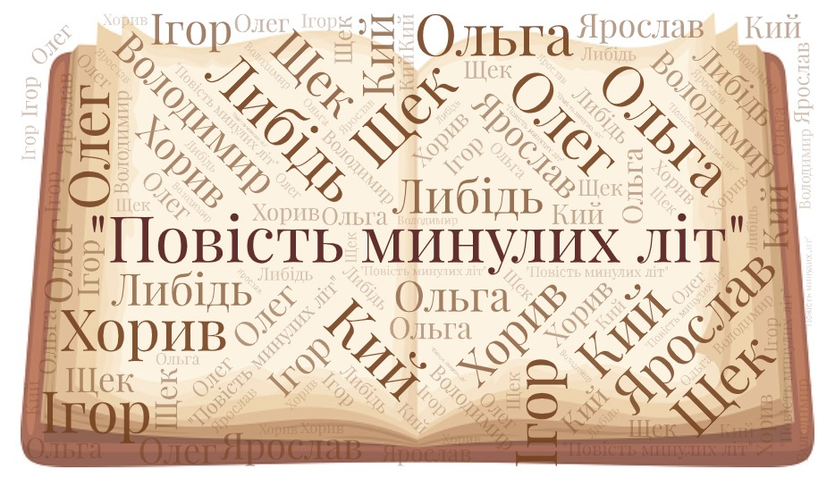

**Тема: Всеволод Нестайко «Чарівний талісман»**

Чим була жаб’яча лапка у повісті Всеволода Нестайка?

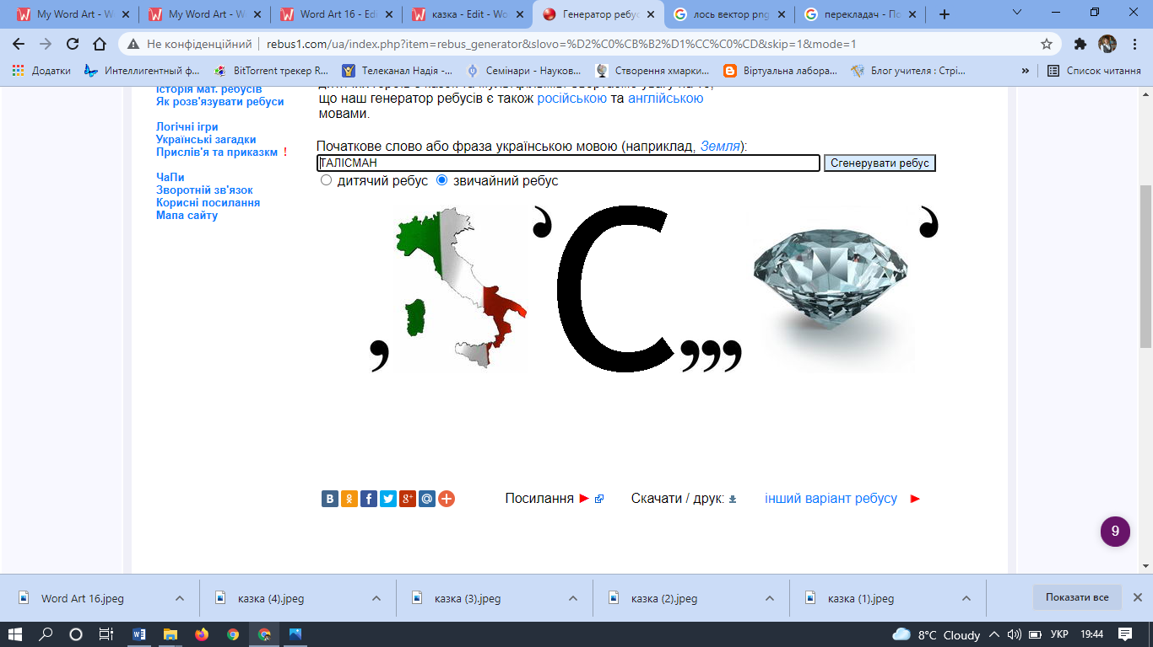 (талісман)